OBS! Ta bort denna text och instruktionerna nedan innan dokumentet skickas in.
Saker att tänka på innan du skickar in synpunkter, förfrågningar och klagomål gällande FSC regelverket:
- Mycket viktig att beställa hem¹ och granska avverkningsanmälan från Skogsstyrelsen innan du skickar iväg något.
- Den svenska FSC standardens krav (exempelvis indikator 6.4.3) kan endast användas om markägaren är FSC certifierad. Du måste därför ta reda på om markägaren är FSC certifierad innan du skickar in ett sådant klagomål².
- För att skicka klagomål gällande bristfällig hänsyn till rödlistade arter (indikator 6.4.3) måste man först granska om det finns någon hänsyn planerad till arterna i avverkningsanmälan.
- Om du inte har granskat om hänsyn planeras till arterna i avverkningsanmälan kan du möjligen skicka in dokumentet som en synpunkt eller förfrågan. Om du skickar in som förfrågan kan du till skillnad från en synpunkt förvänta dig ett svar.
- Klagomål mot FSC skogsbruksstandarden ska i ett första skede framföras till certifikatsinnehavaren, tex ett skogsbolag. Många (främst mindre) skogsägare är medlemmar i gruppcertifikat³ och då ska klagomålet framföras till gruppcertifikatet.
- Om ett ombud (tex Norra skog eller Mellanskog) avverkningsanmäler en skog med naturvärden motsvarande nyckelbiotops kvalitet men markägaren inte är FSC certifierad, bör du skicka in ett FSC kontrollerat virke klagomål. Då ska klagomålet skickas till ombudsföretaget.
¹ Maila till skogsstyrelsen@skogsstyrelsen.se
² Hör av dig till FSC kansliet eller isak.lodin@wwf.se om du vill ha hjälp.
³ https://se.fsc.org/se-sv/hitta/grupper-for-skogsbrukscertifiering
OBS! Ta bort denna text och instruktionerna ovan innan dokumentet skickas in.

Inledande FSC- /PEFC-klagomål – information om höga naturvärden och fridlysta arter i avverkningsanmälan A 29232-2023 i Tierps kommun
Detta klagomål behandlar höga naturvärden i avverkningsanmälan A 29232-2023 i Tierps kommun som inkom 2023-06-28 och omfattar 6,8 ha.
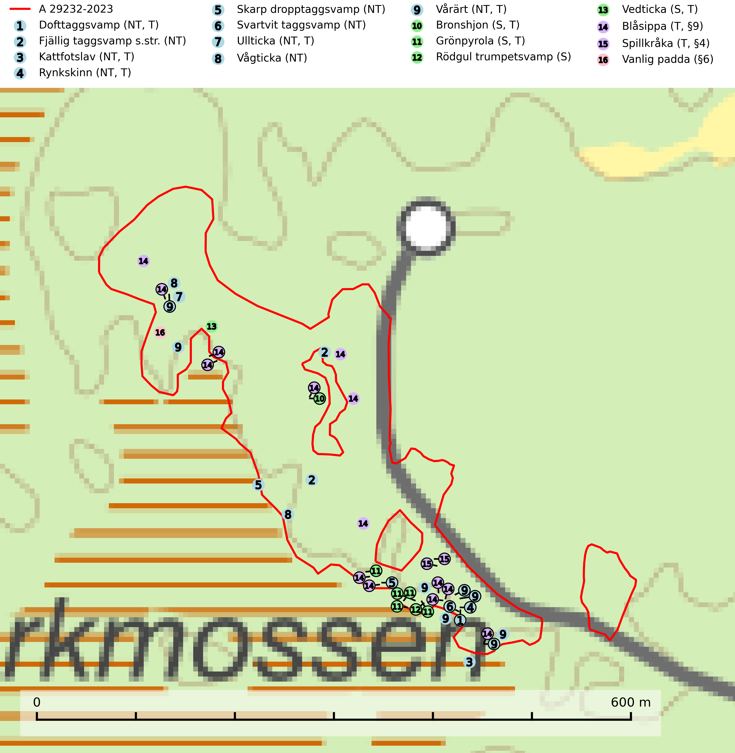
Figur 1. Fyndplatser för naturvårdsarter i och inom 11 meter från avverkningsanmälan. Markörer utan svart kant är placerade på fyndplatsen. Markörer med svart kant är placerade vid sidan av fyndplatsen har ett svart streck som visar fyndplatsens exakta position. Kartans mittpunktskoordinat är N 6690951, E 654385 i SWEREF 99 TM.
I och inom 11 meter från avverkningsanmälan finns fynd av 16 naturvårdsarter, varav 9 är rödlistade, 3 är fridlysta, 10 är typiska (T) och 4 är signalarter (S): dofttaggsvamp (NT, T), fjällig taggsvamp s.str. (NT), kattfotslav (NT, T), rynkskinn (NT, T), skarp dropptaggsvamp (NT), svartvit taggsvamp (NT), ullticka (NT, T), vågticka (NT), vårärt (NT, T), bronshjon (S, T), grönpyrola (S, T), rödgul trumpetsvamp (S), vedticka (S, T), blåsippa (T, §9), spillkråka (T, §4) och vanlig padda (§6). Se Figur 1.
Nedan presenteras relevanta utdrag ur standarderna för FSC, Chain of Custody, Controlled Wood och PEFC.
Vi förväntar oss att ni återkommer med ett skriftligt svar på vårt klagomål och även beskriver vilka korrigerande åtgärder ni satt in för att rätta till identifierade brister i er efterlevnad av den svenska FSC standarden.

Naturvårdsarter och fridlysta arter
Nedan följer beskrivningar av de naturvårdsarter och fridlysta arter som har sina livsmiljöer och växtplatser i den avverkningsanmälda skogen. Se även ytterligare artfakta i BILAGA 1. De påträffade naturvårdsarterna är ett tydligt kvitto på att det rör sig om en skog med höga naturvärden.
Dofttaggsvamp (NT) bildar mykorrhiza med gran i framför allt äldre ängsgranskog eller örtrik granskog av frisk lågörttyp. Arten hotas huvudsakligen av slutavverkning och den överlever sannolikt inte en avverkning eftersom den är beroende de levande barrträdens rötter. Troligen missgynnas den av allt för hård gallring eller plockhuggning om huggningen inte efterföljs av skogsbete. Fler örtrika barrskogar, särskilt de med trädkontinuitet, måste skyddas i större utsträckning än vad som tidigare gjorts. Dofttaggsvamp är typisk art för 9050 Näringsrik granskog (SLU Artdatabanken, 2024).
Fjällig taggsvamp s.str. (NT) bildar mykorrhiza med gran i granskog och barrblandskog, främst på frisk näringsrik mark i äldre skog med lång trädkontinuitet. Den totala populationen i landet har minskat och bedöms fortsätta minska till följd av avverkning av äldre barrskogar. Minskningstakten för den svenska populationen bedöms vara nära gränsvärdet för sårbar (VU) (SLU Artdatabanken, 2026).
Kattfotslav (NT) är en mycket god signalart i hela sitt svenska utbredningsområde och skogsbestånd med kattfotslav är alltid värdefulla ur naturvårdssynpunkt. Arten indikerar dels ett mikroklimat med konstant hög luftfuktighet, dels kontinuitet av äldre träd och god trädslutenhet. Trots att den är vanligare i sydvästra Sverige växer den enbart i skogsbestånd med höga naturvärden. Den är känslig för skogliga ingrepp som kan förändra lokal- och mikroklimat. Kattfotslav är typisk art för 9010 Taiga, 9160 Näringsrik ekskog och 9190 Näringsfattig ekskog (Nitare & Skogsstyrelsen, 2019; SLU Artdatabanken, 2026).
Rynkskinn (NT) är en vednedbrytare som växer på grova granlågor och ingår i en karaktäristisk association av vedsvampar knutna till urskogsartade barrskogar. Den har klassificerats som en “urskogsindikator” och är placerad i toppen av Skogsstyrelsens värdepyramid för bedömning av skog med höga naturvärden. Allt tyder på att rynkskinn är mycket känslig för skogliga ingrepp och lokalerna, som oftast har höga biologiska kvaliteter, bör lämnas till fri utveckling. Rynkskinn är typisk art för 9010 Taiga, 9050 Näringsrik granskog och 9030 Landhöjningsskog (Nitare & Skogsstyrelsen, 2019; SLU Artdatabanken, 2026).
Skarp dropptaggsvamp (NT) bildar mykorrhiza med både gran och tall, främst i barrskogar med trädkontinuitet. Arten uppträder dels i näringsrik kalkbarrskog och dels i sur lavtallskog. Kalkbarrskogarna är ofta grandominerade, olikåldriga och skiktade på frisk mark med ett örtrikt vegetationsskikt. Lavtallskogarna är i regel magra, torra, ljusöppna och ofta brandpräglade. Den totala populationen i landet har minskat och bedöms fortsätta minska till följd av avverkning av äldre barrskogar. Arten har begränsad förmåga att återetablera sig efter slutavverkning eller andra storskaliga skogsbruksåtgärder. Det saknas indikationer på att arten långsiktigt kan etablera eller reproducera sig i skogsbestånd som brukas med metoder som trakthyggesbruk, markberedning, gödsling eller föryngring med förädlat plantmaterial. Minskningstakten för den svenska populationen bedöms vara nära gränsvärdet för Sårbar (VU) (SLU Artdatabanken, 2026).
Svartvit taggsvamp (NT) bildar mykorrhiza med tall, troligen även med gran. Den växer huvudsakligen i äldre, naturligt uppkommen skog på torr eller frisk mark och förekommer såväl på tallhedar som i mossig barrblandskog. Flera olika former har påträffats vid DNA-undersökningar av europeiskt material och det är oklart hur många former som finns i värd land. Kalavverkning av äldre skog är ett reellt hot, liksom maskinell markberedning och minskad andel självföryngring. Lokaler som fortfarande håller svampen behöver säkerställas (SLU Artdatabanken, 2024; Nitare & Skogsstyrelsen, 2019).
Ullticka (NT) är knuten till restbestånd av barrnaturskog och förekommer med ett tydligt optimum i orörda eller måttligt påverkade gamla granskogar där det föreligger viss kontinuitet av grov död ved. Ullticka är en bra signalart inom hela sitt utbredningsområde och i södra Sverige är den sällsynt och en god signalart för skyddsvärda granskogsmiljöer. Den hotas av avverkning och fragmentering av naturskog och äldre granskog med lång trädkontinuitet. På ullticka kan ibland ulltickeporing (VU) påträffas - det är en sällsynt ticka som nyligen delats upp i de tre olika arterna ulltickeporing Skeletocutis brevispora (VU), Skeletocutis delicata (VU) och Skeletocutis exilis (NT). Ullticka är typisk art för 9010 Taiga, 9050 Näringsrik granskog och 9030 Landhöjningsskog (SLU Artdatabanken, 2026; Nitare & Skogsstyrelsen, 2019; Miettinen & Niemelä, 2018).
Vågticka (NT) förekommer främst i rikare kontinuitetsskogar med mycket död ved. Den växer på grova lågor och stubbar av gran och asp, men ibland även på andra trädslag. Arten missgynnas av slutavverkning av äldre barrskog med lång skoglig kontinuitet, men även av skogliga åtgärder som t.ex. markberedning som förstör lågor. Minskningstakten för den svenska populationen bedöms vara nära gränsvärdet för sårbar (VU) (SLU Artdatabanken, 2026).
Vårärt (NT) är en kalkgynnad mullväxt som är knuten till rik lundartad vegetation och har sin huvudsakliga förekomst i sydliga kalklövskogar, lövängen och hässlen. Den har även viktiga förekomster av reliktkaraktär i örtrika kalkgranskogar på frisk eller något fuktig mark i mellersta Sverige. Vårärt är en extra betydelsefull signalart i boreala och boreonemorala kalkgranskogar, då dessa förekomster nu är starkt fragmenterade och troligen visar på en flertusenårig ekologisk kontinuitet där spridning och etablering kan ha skett under postglaciala värmetiden. Arten tål inte dagens storskaliga skogsbruksmetoder och den kommer in på rödlistan för första gången 2025 till följd av en kraftig minskning (>50%) i Riksskogstaxeringens data. Vårärt är typisk art för 9050 Näringsrik granskog, 9020 Nordlig ädellövskog, 9160 Näringsrik ekskog och 9180 Ädellövskog i branter (Nitare & Skogsstyrelsen, 2019; SLU Artdatabanken, 2026).
Bronshjon är en skalbagge vars larvutveckling sker under grov bark på stammar av döda eller döende barrträd, främst gran, i mindre omfattning tall. Arten är knuten till äldre, naturskogslik granskog med inslag av torkande träd. Bronshjon är typisk art för 9010 Taiga (SLU Artdatabanken, 2025).
Grönpyrola växer främst på sandig, torr eller frisk mark i äldre barrskog, ofta på isälvsmaterial såsom sand och grus. Den påträffas främst i äldre naturligt uppkomna barrskogar, exempelvis på tallmoar, i åssluttningar, dyner och rasbranter. Arten är känslig för skogsbruksmetoder såsom slutavverkning och markberedning. Grönpyrola är typisk art för 9010 Taiga, 9060 Åsbarrskog och 1610 Åsöar i Östersjön (Nitare & Skogsstyrelsen, 2019; SLU Artdatabanken, 2025).
Rödgul trumpetsvamp signalerar kalkrika barrsumpskogar eller avgränsade små mineralrika ytor i barrskogslandskapet, vilka normalt har höga naturvärden. I urbergsbygder är den en bra signalart på känsliga skogsbiotoper (Nitare & Skogsstyrelsen, 2019).
Vedticka är en bra signalart söder om den naturliga norrlandsgränsen. Den är huvudsakligen knuten till äldre barrskogar där det föreligger långvarig kontinuitet av död barrved. Vedticka är typisk art för 9010 Taiga (Nitare & Skogsstyrelsen, 2019; SLU Artdatabanken, 2025).
Blåsippa (§9) är typisk art för 9050 Näringsrik granskog, 9020 Nordlig ädellövskog och 8240 Karsthällmarker (SLU Artdatabanken, 2025).
Spillkråka (§4) omfattas av bilaga 1 i EU:s fågeldirektiv och är typisk art för 9010 Taiga och 9740 Skogsbevuxen myr. Den behöver grova träd, främst tall, asp och bok som boträd. Skogsbruk med korta omloppstider och täta, homogena ungskogar utgör det största hotet. Spillkråka är en nyckelart i skogliga miljöer vars övergivna bohål utnyttjas av flera andra hålhäckande fågelarter och fladdermöss, däribland pärluggla (EN, §4), knipa (§4), salskrake (§4) och skogsduva (§4). Hökuggla (VU, §4) och slaguggla (§4) häckar ofta i högstubbar som brutits av i höjd med ett gammalt spillkråkebo (SLU Artdatabanken, 2026; Skogsstyrelsen, 2016).

Certifiering

Ur FSC-standarden
PRINCIP 1: LAGEFTERLEVNAD: Certifikatsinnehavaren ska följa alla tillämpliga lagar, förordningar och nationellt ratificerade internationella avtal, konventioner och överenskommelser.
1.3.1 Tillämpliga lagar och föreskrifter för brukandet av skogen följs.
- Kommentar: I den avverkningsanmälda skogen har fridlysta arter sina livsmiljöer och växtplatser. Att skada de fridlysta arternas livsmiljöer, växtplatser eller ekologiska funktion är inte tillåtet enligt artskyddsförordningen. EU:s medlemsländer och skogsbolag är skyldiga att agera i enlighet med EU:s fågeldirektiv där det uttryckligen står att direktivet gäller för fåglar samt för deras ägg, bon och livsmiljöer (artikel 1). Vidare att de åtgärder som vidtas inte får leda till en försämring av den nuvarande situationen beträffande bevarandet av de fågelarter som avses i artikel 1 (artikel 13).
6.4 Certifikatsinnehavaren ska skydda sällsynta arter och hotade arter samt deras livsmiljöer inom skogsbruksenheten. Det ska ske genom avsättningar, andra skyddade områden och genom att skapa konnektivitet och/eller genom andra direkta åtgärder som gynnar dessa arters överlevnad och livskraft. Åtgärderna ska stå i förhållande till brukandets skala, intensitet och risk, samt till sällsynta och hotade arters bevarandestatus och ekologiska krav. Certifikatsinnehavaren ska beakta den geografiska spridningen och ekologiska krav hos sällsynta och hotade arter utanför skogsbruksenhetens gränser när beslut om åtgärder inom skogsbruksenheten ska fattas.
6.4.3 Bevarandeåtgärder genomförs för de kända förekomster av rödlistade arter som påverkas av skogsbruk.
- Kommentar: I det avverkningsanmälda skogsområdet har 16 naturvårdsarter varav 9 rödlistade arter sina livsmiljöer och växtplatser.

Ur Chain of Custody Certification (FSC-STD-40-004 ver 3.0)
1.3 The organization shall commit to the FSC values as defined in FSC-POL-01-004 Policy for the Association of Organizations with FSC.

Ur FSC:s policy för associerade organisationer (FSC-POL-01-004)
Som “Chain of Custody”-certifierad organisation är skogsbolaget bunden av de fastställda reglerna i Del 1 Punkt 1 c) i Policy för organisationer associerade med FSC (FSC-POL-01-004 V2-0 EN + SVE version 2012-03-02):
- De organisationer FSC kan acceptera association med får inte direkt eller indirekt ha några kopplingar till nedanstående, oacceptabla aktiviteter:
a) Olaglig skogsavverkning och handel med olagligt avverkat virke eller skogsprodukter
...
c) Skogsbruk som förstör höga naturvärden
d) Betydande omvandling av skog till plantager eller annan, icke skoglig, markanvändning
- Kommentar: Avverkning av skog med höga naturvärden samt skada på fridlysta arter strider både mot FSC Controlled Wood-standarden och FSC:s policy for associerade organisationer.

Ur FSC Controlled Wood (FSC-STD-40-005)
Virke som inte accepteras i FSC-märkta produkter (oacceptabelt ursprung) enligt FSC Controlled Wood (FSC-STD-40-005):
- Illegalt avverkat virke.
- ...
- Virke från avverkningar som hotar höga naturvärden.
- Virke från skog som konverteras till plantager eller icke-skogligt bruk.
- Kommentar: Avverkning av skog med höga naturvärden samt skada på fridlysta arter strider både mot FSC Controlled Wood-standarden och FSC:s policy for associerade organisationer.

Ur PEFC-standarden gällande lagefterlevnad
PEFC-standarden förutsätter att tillämplig svensk lagstiftning följs. Det är utsedd tillsynsmyndighet som ansvarar för tillsyn av lagens efterlevnad. PEFC-standarden återger innehållet i vissa certifieringskritiska lag- och föreskriftskrav vilka ska ingå i granskning av PEFC-systemets efterlevnad.
- Kommentar: I den avverkningsanmälda skogen har fridlysta arter sina livsmiljöer och växtplatser. Att skada de fridlysta arternas livsmiljöer, växtplatser eller ekologiska funktion är inte tillåtet enligt artskyddsförordningen

BILAGA 1 – Fridlysta arter

Spillkråka – ekologi samt krav på livsmiljön
Spillkråka (§4) ingår i bilaga 1 EU:s fågeldirektiv och är typisk art för 9010 Taiga och 9740 Skogsbevuxen myr. Den lever i både barr- och blandskog liksom i ren lövskog. De tätaste populationerna tenderar att finnas i äldre, variationsrik blandskog med gott om död ved och gamla träd. Varje par utnyttjar 400–1000 hektar skog beroende på skogens kvalitet. Skogsbruk med korta omloppstider och täta, homogena ungskogar utgör det största hotet (SLU Artdatabanken, 2026).
Spillkråka är en nyckelart i skogliga miljöer vars övergivna bohål utnyttjas av flera andra hålhäckande fågelarter och fladdermöss, däribland pärluggla (EN, §4), knipa (§4), salskrake (§4) och skogsduva (§4). Hökuggla (VU, §4) och slaguggla (§4) häckar ofta i högstubbar som brutits av i höjd med ett gammalt spillkråkebo (Skogsstyrelsen, 2016).

Referenser – spillkråka
Skogsstyrelsen, 2016. Vägledning för hänsyn till spillkråka. Vägledningar och kunskapsstöd artskydd – Skogsstyrelsen.
SLU Artdatabanken, 2026. Artfaktablad. Naturvård – artfakta. SLU Artdatabanken, Uppsala.

